食安宣導教育
項次：□項次一 ｖ項次二
時間：108年 10 月 14日 11 時 00 分~ 11 時50 分
地點：頂店社區關懷據點(大甲區)
課程/活動主題：利用感官分辨食品安全性
宣導教育方式: ｖ食安課程□團康活動□桌遊□話劇□其他:_________
對象：□銀髮族(□長照機構ｖ社區關懷據點)
□國中小學
□配合機關政策進行食安宣導
□其他_____
人數：__32______
照片(每場至少4張)
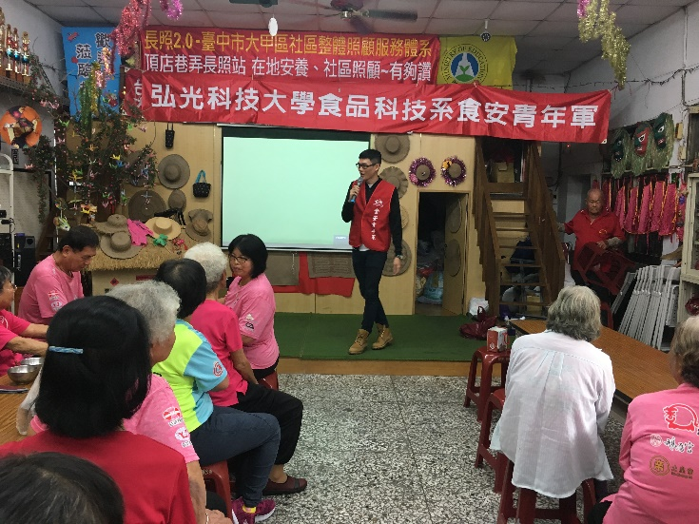  請拍攝可顯現出整體人數的照片 | 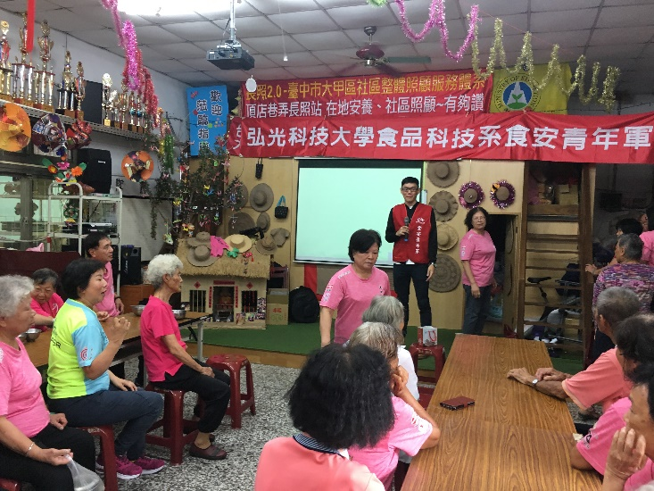  請拍攝宣導海報或發放宣導單張的照片
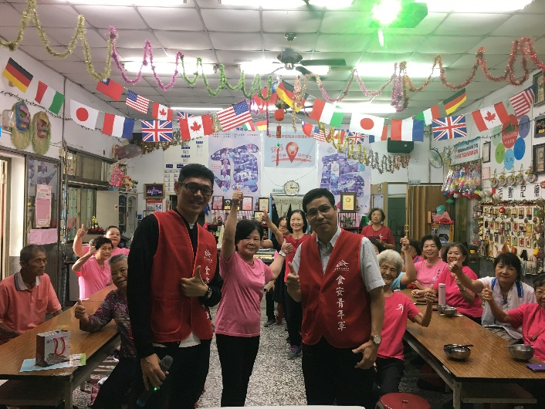 | 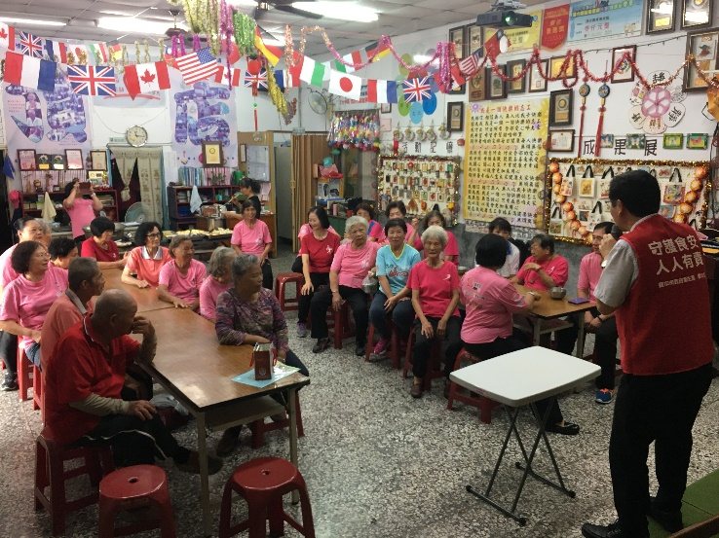

照片
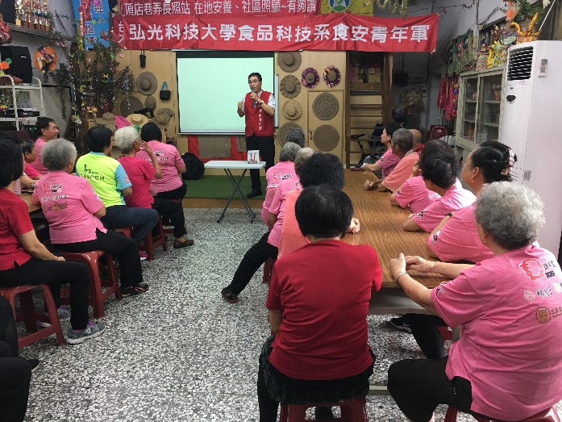 | 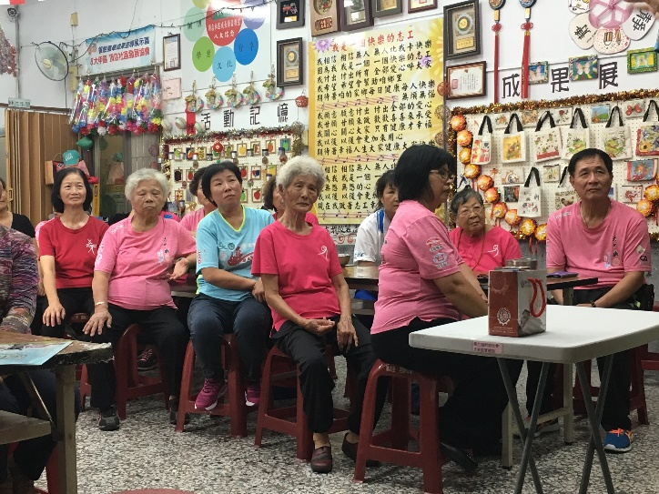
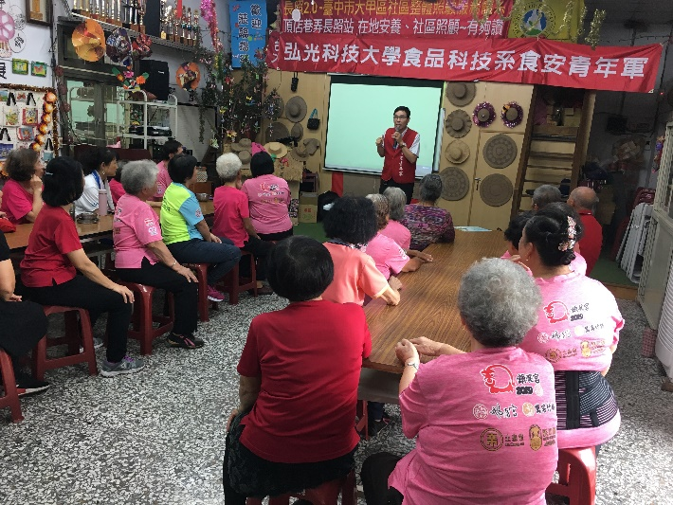 | 